https://www.novarepublika.cz/2025/02/scott-ritter-a-ostra-kritika-americkych-zoldaku-na-ukrajine-2

Scott Ritter a ostrá kritika amerických žoldáků na Ukrajině


22. února 2025 Scott Ritter Americký vojenský analytik a bývalý zbrojní inspektor OSN Scott Ritter ostře kritizoval americké žoldnéře bojující na Ukrajině.
Bývalý zbrojní inspektor OSN a vojenský analytik Scott Ritter se opět ostře vyjádřil k situaci amerických žoldnéřů bojujících na straně Ukrajiny. Na sociální síti X napsal kontroverzní příspěvek, v němž varuje americké bojovníky, že se nacházejí v bezvýchodné situaci, ať už na frontě, nebo po návratu domů do Spojených států.

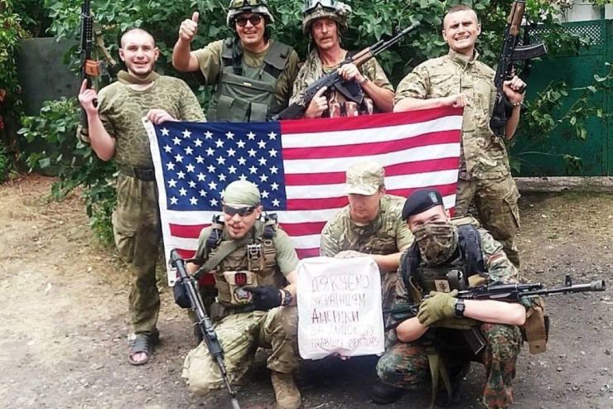
Ve svém ostrém komentáři Ritter označuje americké žoldnéře za „nelegální bojovníky“, kteří podle něj nemají žádnou ochranu podle mezinárodního práva. „Pokud vás Rusové zajmou, popraví vás,“ napsal bez okolků. Dále tvrdí, že i sami Ukrajinci by se mohli obrátit proti svým zahraničním spojencům a obrátit svou nespokojenost vůči USA právě na ně. „Zabijí vás ve spánku nebo popraví tam, kde stojíte,“ varuje.
Ritter také kritizuje samotnou myšlenku, že by američtí vojáci, a to včetně válečných veteránů, mohli bojovat pro Ukrajinu. Podle něj by tím zradili svou vlast a jejich status veterána bude navždy pošpiněn. „Pokud se vám podaří přežít a vrátit se do USA, vaše minulost vás dožene,“ varuje s tím, že by se o ně mělo zajímat americké ministerstvo spravedlnosti. „A doufejme, že vás pošle do vězení. Kam odpad patří,“ zakončil svůj výpad.

Scott Ritter, který v minulosti působil jako zbrojní inspektor OSN v Iráku a stal se jedním z nejvýraznějších kritiků americké zahraniční politiky. Jeho poslední příspěvek na síti X vyvolal silné reakce. Zatímco jeho příznivci mu dávají za pravdu a považují jeho slova za realistický popis situace, jiní jej obviňují z šíření ruské propagandy a z nepřátelského postoje vůči americkým vojákům.
Ritter v minulosti několikrát vystupoval v ruských státních médiích, kde kritizoval podporu Západu Ukrajině a zpochybňoval schopnosti ukrajinské armády. Z jeho pohledu je podpora amerických žoldnéřů Ukrajině nejen morálně chybná, ale také právně problematická.
Působení zahraničních bojovníků na Ukrajině je dlouhodobě sledováno mezinárodními organizacemi. Ačkoliv se ukrajinští spojenci snaží zdůrazňovat, že zahraniční vojáci bojují na základě dobrovolnických smluv a v souladu s ukrajinskými zákony, otázka jejich právního statusu zůstává nejasná. Rusko je opakovaně označuje za „žoldnéře“, což v ruském právním řádu znamená, že na ně neplatí ochrana válečných zajatců podle Ženevských úmluv.
Zároveň se objevují zprávy o nespokojenosti mezi ukrajinskými vojáky, kteří často kritizují nedostatek vybavení, špatnou koordinaci velení a vysoké ztráty. Ritterova slova naznačují, že právě tato frustrace by se mohla obrátit proti zahraničním bojovníkům.
Jak se bude situace vyvíjet dál, je těžké předpovědět. Američtí dobrovolníci bojující na Ukrajině se však musí potýkat nejen s vojenskými riziky, ale i s možností právních důsledků po návratu do vlasti. Scott Ritter svou ostrou kritikou jen zvýšil kontroverzi kolem této problematiky a upozornil na rostoucí napětí v řadách ukrajinské armády i mezi jejími západními podporovateli.
Zatímco jedni ho vnímají jako odvážného analytika, jiní ho považují za proruského propagandistu. Každopádně jeho slova znovu rozproudila debatu o zapojení zahraničních bojovníků do války na Ukrajině a jejích širších důsledcích.

* Scott Ritter, vojenský analytik, Zdroj a ZDROJ

